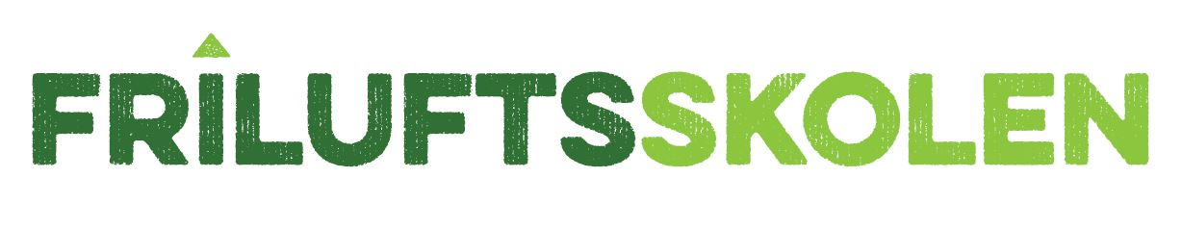

Program
7.- 9. oktober 2020

ONSDAG 7. OKTOBER:
Oppmøtested: Karnes
09.00 Velkommen til Friluftsskolen!
KONTAKTINFORMASJON, LEDERE
Lise Nysted Grønvoll,
Lyngen kommune
Tlf. 40 02 86 37
Leder

Katja Marika Pekkala,
Lyngen kommune
Tlf 41 29 38 61

Olav Berg Lofthus,
Ishavskysten friluftsråd
Tlf. 46 93 94 30

Toril Skoglund, Ishavskysten friluftsråd
Tlf. 48 13 82 92

Smittevern. Bli-kjent-leker
Allemannsretten: Norges viktigste rettighet.
Quizposter.
09.30 Innføring i klatring
Klatring
Leirliv - vi slår opp telt/lavvo
Hva har vi med oss på tur?
11.00 Lage bål
Lunsj rundt bålet (ostesmørbrød + drikke)
12.00 Klatring
Aktivitet på stranda, fjærebingo, lage akvarium
15.00 Takk for i dag og vel hjem!

TORSDAG 8. OKTOBER:
Oppmøtested: Parkering ved kirkekontoret.
08.30 Velkommen! (Merk klokkeslett)
Smittevern.
Avgang til Jægervatn leirskole.
Innføring i kart og kompass og orienteringsaktiviteter
Lage bål
11.00 Lunsj rundt bålet (varme fiskeburgere deles ut)
12.00 Kanopadling.
50 leken
15.00 Takk for i dag og vel hjem! Hentes ved kirkekontoret.

FREDAG 9. OKTOBER:
Oppmøtested: Furustua (Samkjøring oppfordres).
09.00 Velkommen!
Smittevern
09.30 Vi går på tur til Rovdaskirka. (Ta med hodelykt)
Sporløs ferdsel.
11.00 Lunsjen spises på turen (stor nistepakke + drikke/varm drikke)
12.00 Vi er på tur.
14.30 Rydding, oppsummering og utdeling av diplomer
15.00 Takk for denne gang og vel hjem!

Smittevern på friluftsskole

- Barn eler instruktører/ledere som er smittet av Covid-19, er i karantene eller har symptomer på luftveissykdommer, skal ikke delta på Friluftsskolen. Dersom deltakere blir syke under Friluftsskolen, skal foresatte varsles og deltakeren bør hentes/hjelpes hjem så fort det lar seg gjøre.
- Friluftsskolen gjennomføres uten aktiviteter som innebærer direkte fysisk kontakt mellom deltakerne.
- Friluftsskolen gjennomføres slik at hver deltaker i størst mulig grad har eget utstyr, og dersom det brukes felles utstyr skal dette vaskes hyppig.
- Deltakerne skal som hovedregel ha med egen niste og drikke.
- Deltakerne deles inn i grupper, mest sannsynlig blir gruppene på max 6-7 personer.
Smitteforebyggende vaner

- Unngå å hoste eller nyse direkte på andre.
- Unngå håndhilsning, klemming og annen fysisk kontakt
- Vask hendene ofte og grundig med såpe og lunkent vann eller desinfiserende middel.
- Det er innført unntak fra 1-meters kravet for barn og unge under 20 år som deltar på sommerskole, sommerleir, aktivitetsleir, leirskole og andre skoleliknende fritids- eller ferietilbud.

Det er viktig at barnas foresatte snakker med barna om disse reglene før friluftsskolen.

Lunsjtips…
For at dagen skal bli god og humøret være på topp, er det viktig å ta med stor og sunn nok lunsjpakke.
Vi foreslår følgende meny:

Dag 1. Ostesmørbrød som kan stekes på bålet + brødmat e.l.
Dag 2. Fiskeburger med tilbehør deles ut på friluftsskolen. Ta med ekstra brødmat
Dag 3. God nistepakke

Frukt deles ut hver dag.
Vi lager bål hver dag.
Pakkeliste

- Klær etter vær! Og ta høyde for at det kan komme regn, så pakk alltid med regntøy
- Vind og vanntette ytterklær
- Ekstra skift fra topp til tå
- Vanntette sko/støvler
- Ryggsekk/skolesekk (til å kunne bære litt mer enn bare ditt eget)
- Sitteunderlag
- Spikkekniv hvis du har
- Drikkeflaske med drikke i. Husk navn på drikkeflaska.
- Stor matpakke for hele dagen
- Spisesett; kopp(til varm drikke) bestikk, fat
- Fiskestang og redningsvest (de som vil fiske på Jægervatnet og Karnes), fiskestang og redningsvest kan også lånes på friluftsskolen
- Fredag: Hodelykt

